การติดตั้งโปรแกรม และคู่มือการใช้โปรแกรม
ความต้องการขั้นต่ำของระบบ
ด้านฮาร์ดแวร์
- RAM 64M
- CPU 500MHz
ด้านซอฟต์แวร์
- Windows 98 หรือสูงกว่า
- AppServ link http://www.appservnetwork.com/
- Python link http://www.python.org/download
- MySQL-Python link http://sourceforge.net/projects/mysql-python

การติดตั้งโปรแกรมที่ระบบต้องการ
Appserv
AppServ เป็นโปรแกรมที่ทำให้เครื่องคอมพิวเตอร์ที่ใช้วินโดวส์เป็นระบบปฏิบัติการ ทำงานเป็นเว็บเซิร์ฟเวอร์ได้ โดยโปรแกรมนี้ได้รวมเอาความสามารถของ Apache PHP และ MySQL เข้าไว้ด้วยกัน

1. คลิกเลือก Next เพื่อเริ่มการติดตั้งโปรแกรม ดังรูป

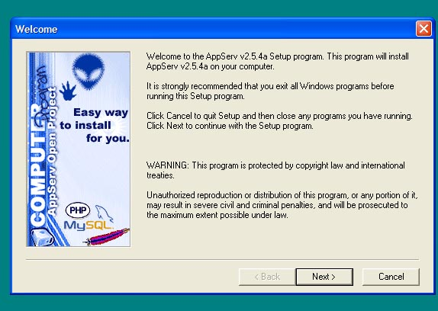

2. เลือกโฟร์เดอร์ที่ต้องการติดตั้งโปรแกรม ดังรูป

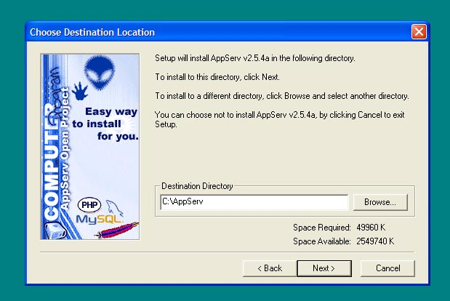

3. เลือกการติดตั้งแบบ Typical ดังรูป

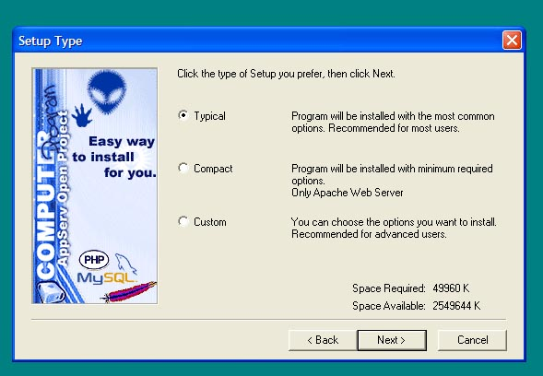

4. ใส่ Server Name เป็น localhost ส่วน HTTP Port เป็น 80 ดังรูป
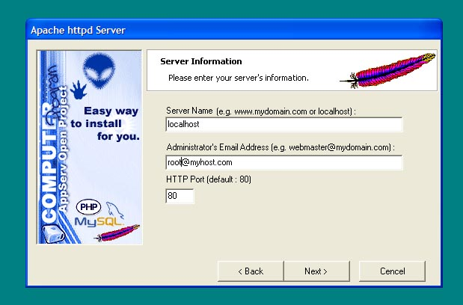

5. ใส่ Username, Password ตามต้องการ ส่วน Charset ให้เลือกเป็น tis620 เพื่อให้สามารถใช้งานภาษาไทยได้
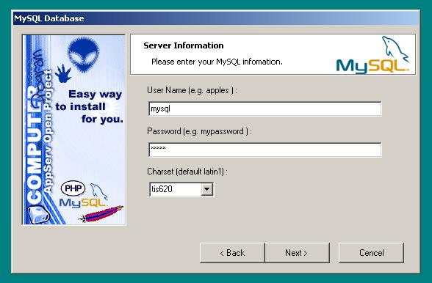

6. รอจนการติดตั้งเสร็จสิ้น แล้วทดสอบการทำงานของ AppServ โดยการเปิด IE Brower ขึ้นมาแล้วกรอกที่ Address เป็น http://localhost ดังรูป

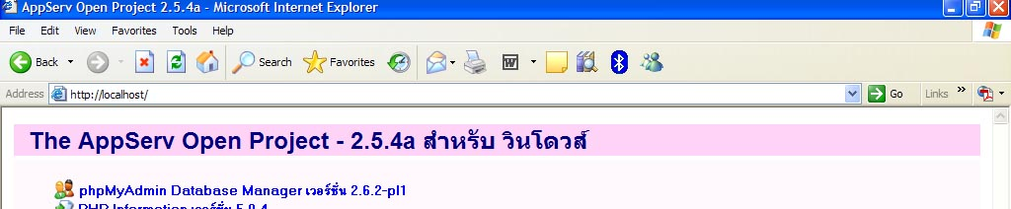

Python และ MySQL-Python
Python เป็นโปรแกรมที่ทำให้ เครื่องคอมพิวเตอร์ สามารถ รันภาษา Python ได้ ส่วน MySQL-Python จะเป็นตัวกลางในการติดต่อระหว่าง Python กับ Database MySQL ช่วยให้ Python สามารถเข้าถึงฐานข้อมูลได้

Python
- เลือก Next เพื่อเริ่มการติดตั้ง

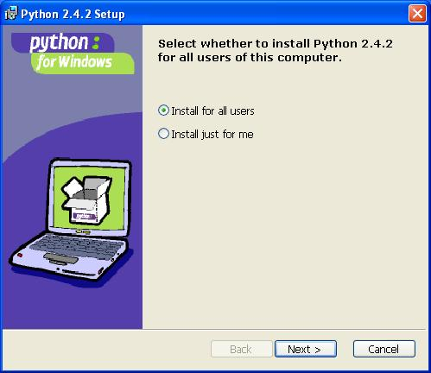

- เลือกโฟรเดอร์ที่ต้องการติดตั้งโปรแกรม

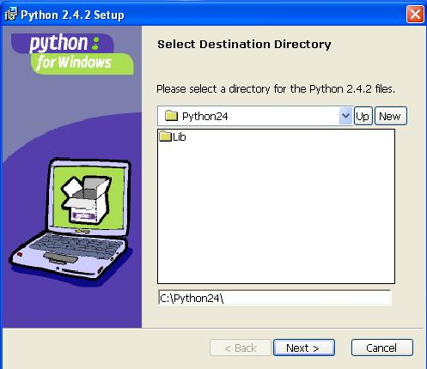

- เลือกโมดูลที่ต้องการติดตั้งลงคอมพิวเตอร์

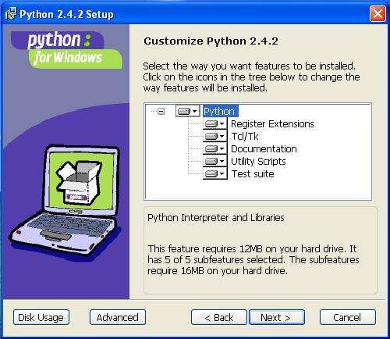

- เสร็จสิ้นการติดตั้ง

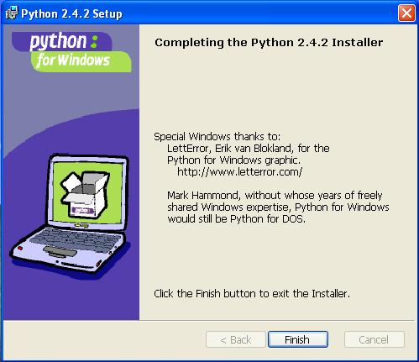
MySQL-Python
- เลือก Next เพื่อเริ่มการติดตั้ง

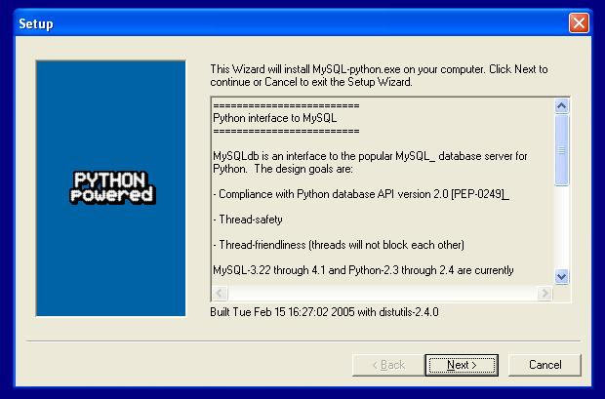

- เลือกโฟลเดอร์ที่ใช้เก็บโปรแกรม

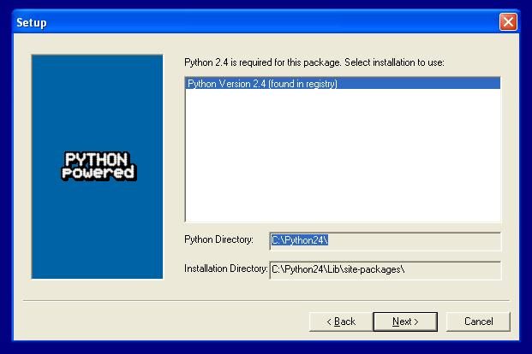

- เสร็จสิ้นการติดตั้งโปรแกรม

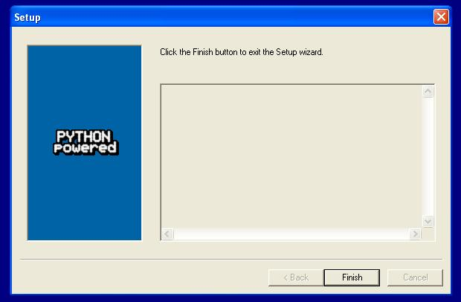

การสร้าง Database
- เปิด Brower ขึ้นมาแล้วกรอกที่ Address bar เป็น http://localhost/phpmyadmin ดังรูป

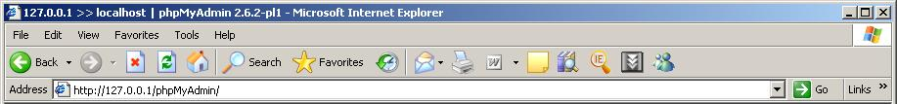

- ในหน้าแรกดังรูป กรอกชื่อ Database ที่ต้องการแล้ว คลิกสร้าง

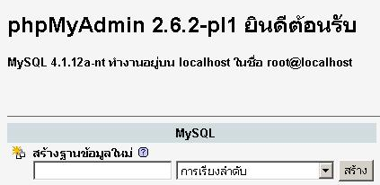

- เมื่อสร้างเสร็จแล้ว จะได้ดังรูป

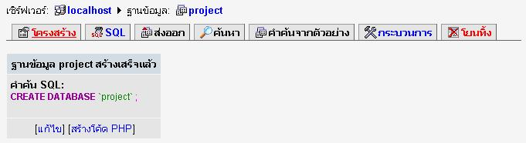

- เลือกเมนู SQL ที่ด้านบน เพื่อเพิ่มตารางลง Database โดยการคลิก Browse แล้วเลือกไฟล์ ProjectDB.sql ในโฟลเดอร์โปรแกรมแล้วเลือก ลงมือ
< ไฟล์ ProjectDB.sql ดึงจากโฟลเดอร์ source หรือ execute ก็ได้ >

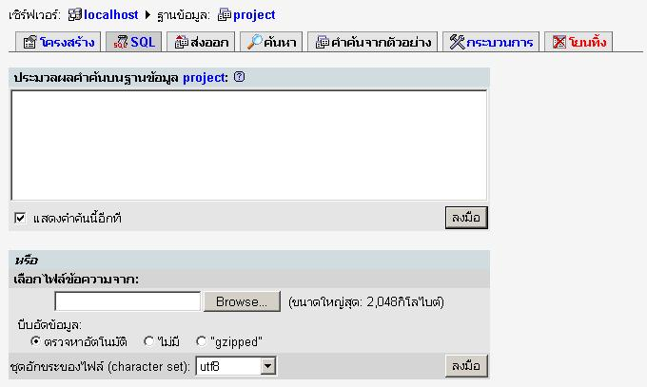

- จะได้ผลลัพธ์ดังรูป ซึ่งจะแสดงออกมาว่า ทำการสร้างตารางที่เกี่ยวข้องเรียบร้อยแล้ว

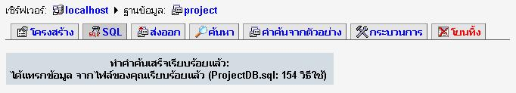

การติดตั้งโปรแกรม
ให้ก๊อบไฟล์ทั้งสองลงในเครื่องโดยจะไว้ที่ไหนก็ ได้แล้วเข้าไปกำหนดค่าให้โปรแกรมโดยการเปิดแก้ไขไฟล์โดยใช้โปรแกรม Editor ต่างๆ เข้าไปแก้ไขโปรแกรมในบรรทัด ดังนี้
connection = MySQLdb.connect('localhost','root','asdzxc','project')
โดยค่าในวงเล็บจะมีทั้งหมด 4 ค่า คือ
Localhost คือกำหนดให้เรียกใช้ Database จากที่ไหน โดยปกติใช้ localhost
Root คือ User ที่สามารถเข้าใช้ Database โดยให้กรอก Username ที่ได้ใส่ไว้ในขั้นตอนการลง Appserv
Asdzxc คือ Password ที่ใช้สำหรับเข้า Database โดยให้กรอก Password ที่ได้ใส่ไว้ในขั้นตอนการลง Appserv
Project คือ ชื่อ Database ให้กรอกชื่อ Database ที่ได้ใส่ไว้ในขั้นตอนการติดตั้ง Database

การใช้งานโปรแกรม
เมื่อทำการติดตั้งเสร็จเรียบร้อยแล้วให้ Double Click ที่ ไฟล์แรก แล้ว รอจนการทำงานของไฟล์แรกเสร็จ จึงเข้าไปดูใน Database ที่ตาราง exam_room จะได้ข้อมูลดังรูป

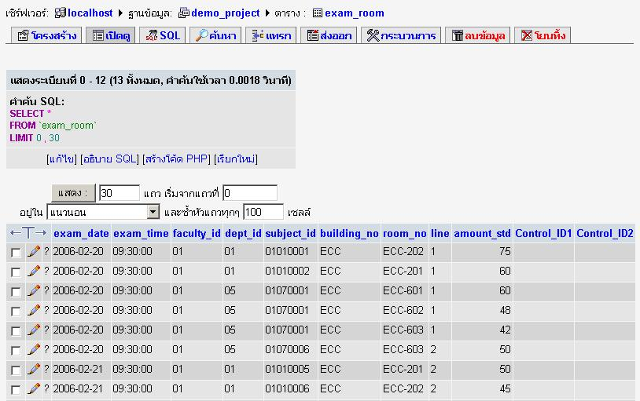

จากรูปจะเห็นว่ามีข้อมูลในส่วนของการจักห้องสอบแล้ว ซึ่งส่วนของการจัดผู้คุมสอบ จะยังไม่มี ให้ Double Click ที่ ไฟล์ที่สอง แล้วรอจนการทำงานเสร็จสิ้น จึงเข้าไปดูใน Database จะได้ดังรูป

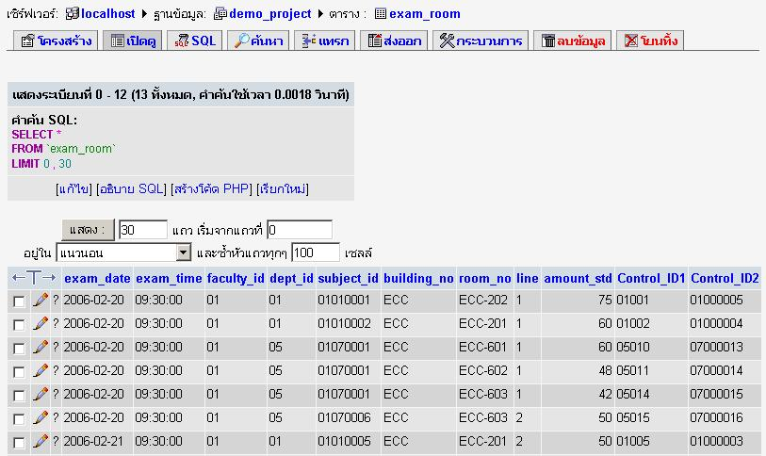

จากรูป จะเห็นว่าข้อมูลที่ได้ จะมีทั้งห้องสอบ และผู้คุมสอบแล้ว

